Einladung ins Wettermuseum Lindenberg mit Führung und Barbecue
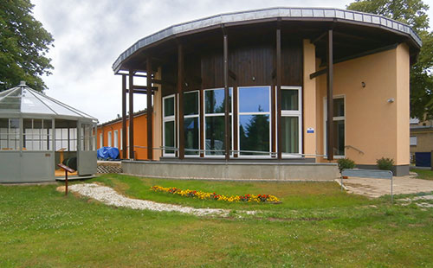

Wann: Freitag, 13. September 2024
Beginn: 16.00 Uhr
Treffpunkt: 15848 Tauche, OT Lindenberg Herzberger Str. 21

Nach der Führung (etwa 1,5 Stunden) erwartet uns vor Ort ein Grillbuffet.

Die Anmeldung erfolgt bitte mit der Überweisung der Kosten
( GEW-Mitglieder zahlen 10 Euro, alle anderen 20 Euro)
bis zum 30.08.2024:
Kontoinhaber: GEW-Ortsverband Fürstenwalde
Kontonummer: DE 40 1705 5050 3810 5221 62
Verwendungszweck: Wettermuseum, Name

